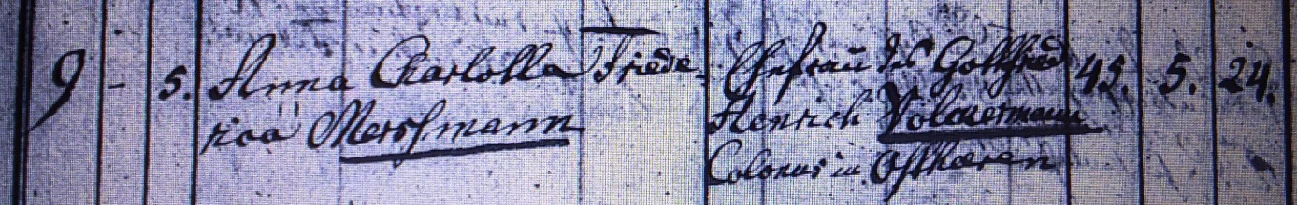

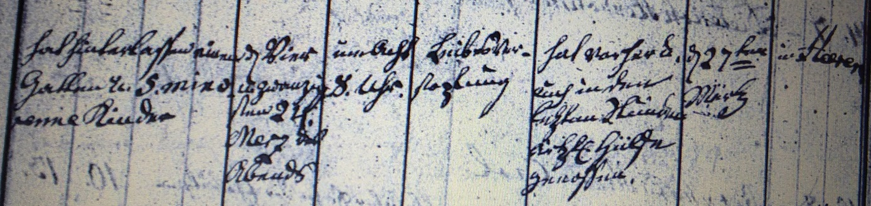

Kirchenbuch Heeren 1820; ARCHION-Bild 3 in „Beerdigungen 1820 – 1870“
Abschrift:
„;…; Anna Charlotta Friederica Merschmann; Ehefrau des Gottfried Henrich Volckermann Colonus in Ostheeren; Alter: 45 Jahre 5 Monate 24 Tage; hat hinterlassen einen Gatten und 5 minorenne Kinder; Todeszeitpunkt: 24. Merz Abends um 8 Uhr; Todesursache: Leibesverstopfung; hat während und auch in den letzten Stunden ärztl. Hülfe genossen; Beerdigung: d. 27ten Martz in Heeren“.

